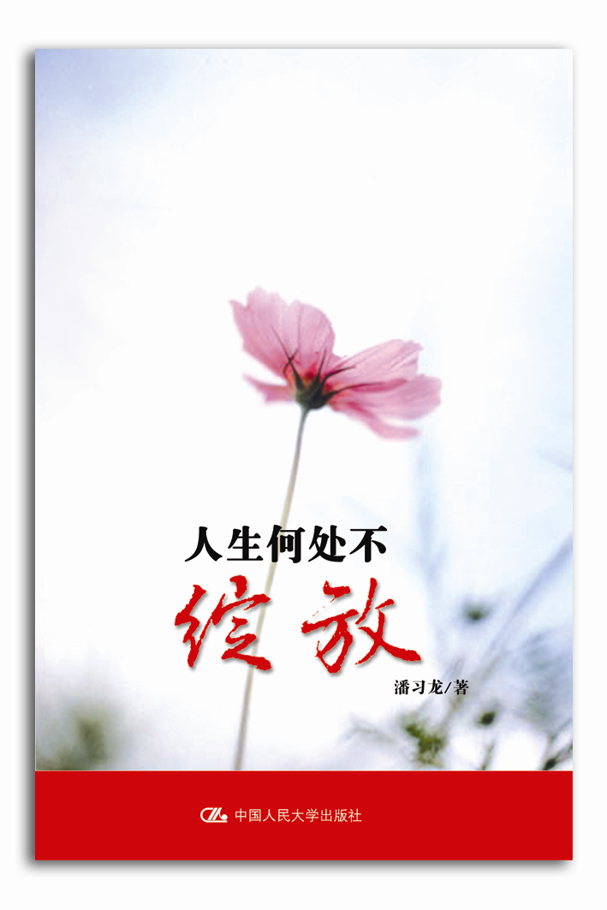

书号:人生何处不绽放
书号：978-7-300-12560-2
作者：潘习龙
出版时间：2010.8
定价：29.00元
出版社：中国人民大学出版社

◎ 本书卖点
○ 精品小文，笑谈生活
○ 人生百态，信手拈来
○ 文字优美，意境深远
○ 全国巡讲，粉丝众多

◎ 读者定位
领导送给员工的书，长辈送给晚辈的书，朋友送给朋友的书

◎ 作者简介
潘习龙，男， 1968年出生，中国公民，北京大学任教。
以上五点信息足以概括笔者的全貌，书中的文章便是作者的一幅幅素描。不必拿社会兼职、获奖证书之类的东西为自己 “长脸”，每个中国人都能搬出一大摞虚虚实实的证明材料，足以吓死外国人，却吓不倒中国人。
本书只是一面旗帜，“潘习龙博客”中埋伏了更多的雄兵猛将，等待朋友们的检阅。笔者交流邮箱：xilongpan@126.com

◎ 内容简介
人从出生、成长、强壮、衰老到死亡，是一个短暂而又奇妙的旅程。但是，心境可以不受身体的盛衰而跌宕起伏，一直处于生机勃勃的绽放之中。80岁的人，无论如何锻炼，都不可能具备18岁年轻人的体格；但80岁的人，通过心理调整与修炼，完全可以拥有18岁年轻人的心态。
本书从人生态度、价值取向、工作方法、人际关系等方面探讨心志的修炼。但本书不是一本普通的励志书，更不是政治思想教育书，而是以文学的手法、幽默的文风探讨这些貌似空洞的话题，从畅快淋漓的语言中让您沐浴思想的阳光、抓拍工作的闪光、品味人生的绽放。

◎ 名家推荐
通俗易懂，文字优美，意境深远，是一本值得推荐的好书。
——中国著名作家，中国法学会法制文学研究会会长，原中国文联纪委书记，魏军

篇篇皆精品，朵朵正绽放。
——全国政协民族宗教委员会副主任，作家，少将，李晋友

从文字功底到思想境界都不失为散文中的精品，建议列为学生课外的必读书目。
——教育学家，教育部国家督学 郭长宇

有幸为本书校样，每篇文章我都读了几十遍，每读一遍都是对灵魂的一次洗礼。
——北京大学研究生 张桂林

◎ 简要目录
第一篇 不遗余力地绽放
不遗余力地绽放
一万小时定律
活着，就要有一种精神
快乐无须理由
本色
生命的火种
第二篇 思想，绽放的奇葩
精神家园
一份宁静
思想的“毛毛虫”
慎独
“大我”与“小我”
金钱这玩意儿，算啥呀？
社会公德
感恩
第三篇 谁给了你凋谢的权利？
如鱼得水的Q哥
风凉人
有位小姐叫范丽
酒疯子张扬
名人芙蓉姐姐
尘埃人
玻璃人
小和尚撞钟
第四篇 你我他，剪不断
一颗没有下毒的糖
是谁在乱搞“男女关系”？
“空降兵”如何安全着陆？
“报一报”与“抱一抱”
分分合合为哪般？
比海宽广的胸怀
血缘关系
都是攀比惹的祸
第五篇 荒野的无名花
我们是一群流星雨
奔放的国春
“原生态”小霞
老黄牛老刘
配角
请为自己画像
挑山工的信念
千里马只是日行千里的“马”
张颖的推荐信与自荐信
第六篇 工作原来如此绚丽
渴望否定
制度只是底线
会场“现形记”
几分资本？
在其位，谋其政
汇、报与汇报
0.96元的人文关怀
计划没有变化快
NBA的忠诚
读懂老板
别拿自己当大王
扫地就像写作文
第七篇 生活，如风中摇摆的诗卷
给自己留白
向善的报酬
从“臭美”到“香美”
好人不要当成了傻好人
难道鼻子不能像樱桃吗？
有心插柳柳成荫
“面子”与“里子”
领导之忙
仪式
数字的泥潭
死亡，物质循环中的一个驿站

- 建议上架
畅销、人生、励志

